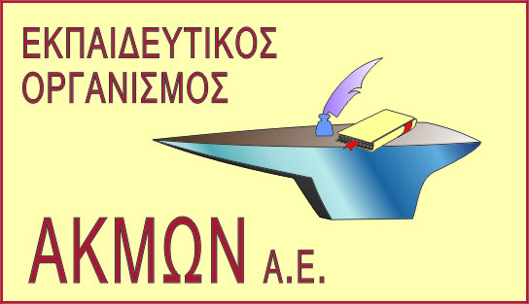 | 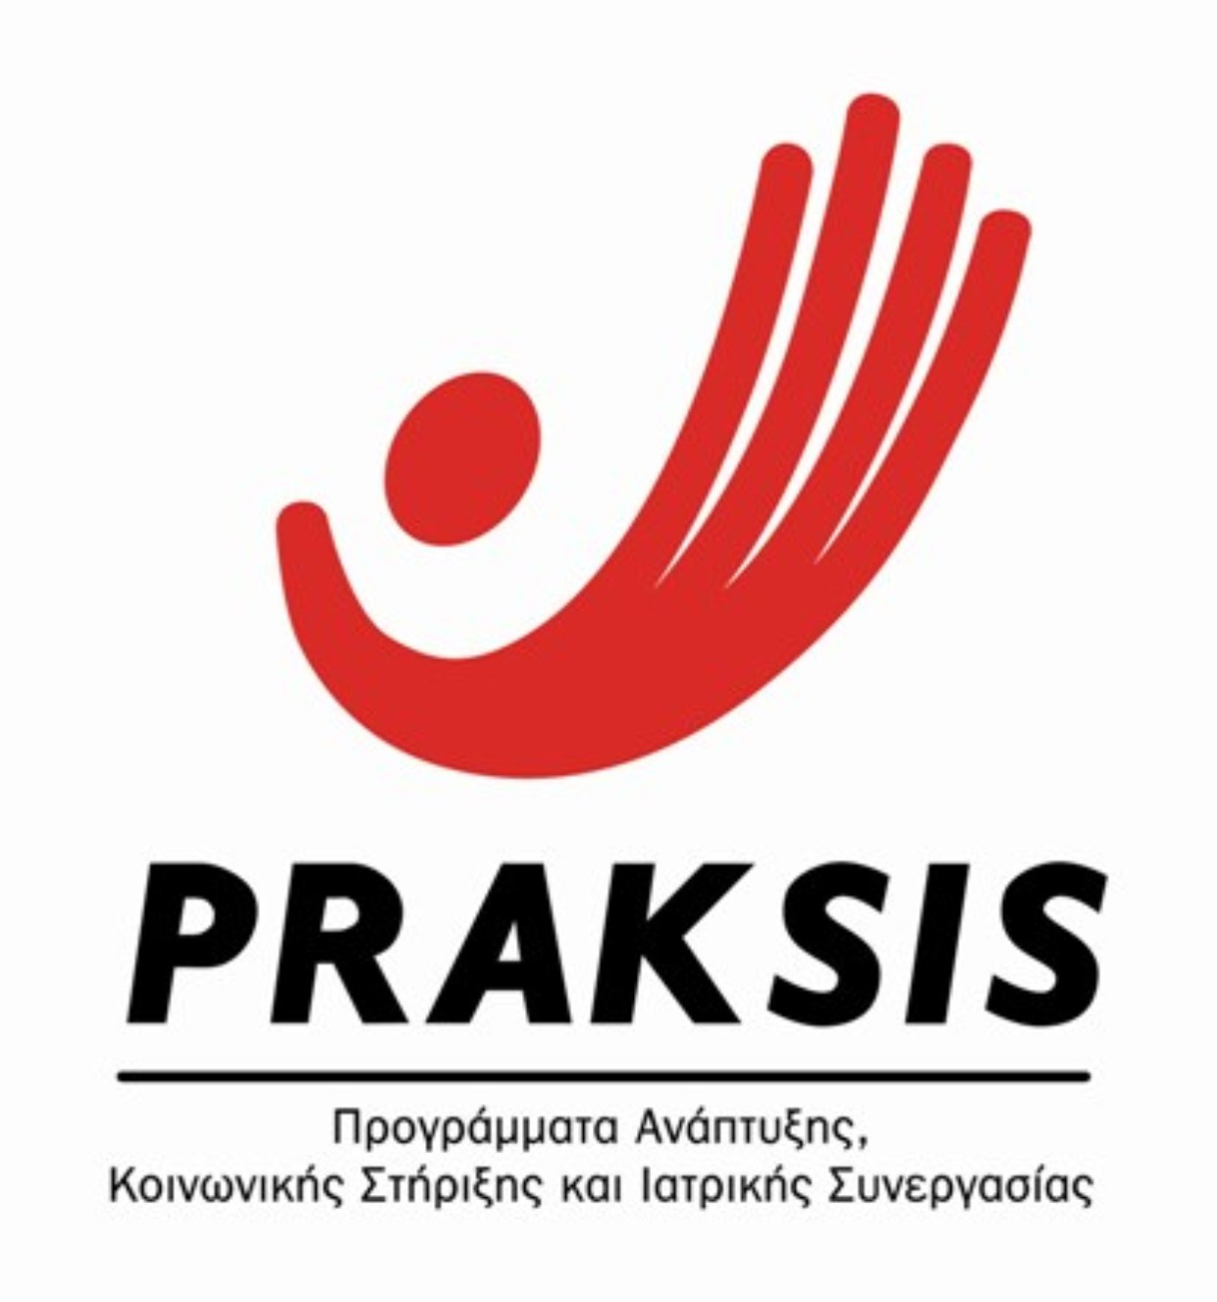 | 

Εκδήλωση ενδιαφέροντος στελεχών για τα «Γραφεία Νομικής και Διοικητικής υποστήριξης υπηκόων τρίτων χωρών που διαβιούν νόμιμα στην χώρα»

Στο πλαίσιο υλοποίησης των προγραμμάτων του Ευρωπαϊκού Ταμείου Υπηκόων Τρίτων Χωρών και συγκεκριμένα της Δράσης 1.2/10 «Νομική και Διοικητική υποστήριξη υπηκόων τρίτων χωρών που διαβιούν νόμιμα στην χώρα» που υλοποιεί o ΕΚΠΑΙΔΕΥΤΙΚΟΣ ΟΡΓΑΝΙΣΜΟΣ ΑΚΜΩΝ Α.Ε. συνεργασία με ΤΗ Μ.Κ.Ο. PRAKSIS και το Ελληνικό Φόρουμ Μεταναστών πρόκειται να προσλάβει για τις ανάγκες υλοποίησης της Δράσης:
- 13 Διαπολιτισμικούς Μεσολαβήτες με εμπειρία στο χώρο των μεταναστευτικών κοινοτήτων, επικοινωνιακές ικανότητες κρίνονται απαραίτητα στοιχεία για τη συμμετοχή στη δράση. Στα πλαίσια των εξωτερικών δραστηριοτήτων της υλοποίησης της δράσης στην Αθήνα και τη Θεσσαλονική, θα πραγματοποιηθούν ενημερωτικές επισκέψεις και σεμινάρια. Για τις επισκέψεις αυτές είναι αναγκαίο να υπάρχουν άτομα από το χώρο των μεταναστευτικών κοινοτήτων, τα οποία θα λειτουργήσουν ως επικοινωνιακός-διαμεσολαβητικός κρίκος ανάμεσα στο μεταναστευτικό πληθυσμό αυτών των χώρων και τους φορείς της δράσης που θα παραστούν εκεί για την ενημέρωση.
Παρακαλείσθε θερμά, όπως εκφράσετε το ενδιαφέρον σας το αργότερο έως τις 20Απριλίου

Για εκδήλωση ενδιαφέροντος επικοινωνήστε με την κ. Αναστασία Γεωργίου στο γραφείο του Ε.Φ.Μ. (ώρες γραφείου 10-5)
Τηλ Επικοινωνίας: 210 8831620

 |  | 
ΕΛΛΗΝΙΚΗ ΔΗΜΟΚΡΑΤΙΑ  ΥΠΟΥΡΓΕΙΟ ΕΣΩΤΕΡΙΚΩΝ | ΕΥΡΩΠΑΙΚΟ ΤΑΜΕΙΟ ΕΝΤΑΞΗΣ | ΕΥΡΩΠΑΙΚΗ ΕΝΩΣΗ
«Η Δράση 1.2/10: «Νομική και Διοικητική υποστήριξη υπηκόων τρίτων χωρών που διαβιούν νόμιμα στην χώρα» συνολικού προϋπολογισμού 250.000 Ευρώ συγχρηματοδοτείται από το Ευρωπαϊκό Ταμείο Ένταξης κατά 75% από Κοινοτικούς Πόρους και κατά 25% από Εθνικούς Πόρους»

